Family Math Studio Lección 6.1 · 6.NOS.1

Expresiones de división con fracciones y números enteros no negativos
Dividir un número entero entre una fracción y decir qué cuenta la respuesta.
Nombre Fecha

La chispa de hoy
El centro recreativo tiene una tira de cinta de 3 pies. El personal la corta en pedazos de 1/4 de pie para marcar los casilleros. ¿Cuántos pedazos salen? Primero adivina: ¿habrá más de 3 pedazos o menos?
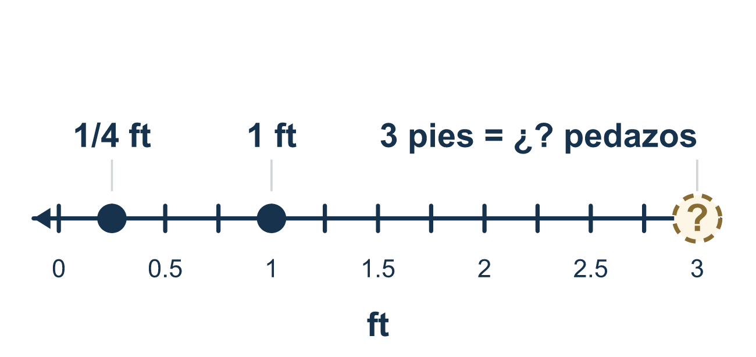
Nuestro modelo de clase: la pregunta de cuántos caben

Inténtalo
Resuélvelo en papel. Escribe una respuesta en cada línea.
- 3 ÷ 1/2 pregunta cuántas mitades caben en 3. ¿Cuánto es 3 ÷ 1/2?
A. 1 1/2 B. 6 C. 2 1/2 D. 3
Mi respuesta
- ¿Cuántas piezas de 1/4 de pie caben en 2 pies? Halla 2 ÷ 1/4.
A. 8 B. 1/2 C. 6 D. 16
Mi respuesta
- 1/2 de un molde se reparte en 4 partes iguales. ¿Qué fracción del molde entero es una parte? Halla 1/2 ÷ 4.
A. 2 B. 1/4 C. 1/8 D. 1/6
Mi respuesta
- ¿Qué expresión pregunta: "¿Cuántas medidas de 1/3 de taza llenan 4 tazas?"
A. 1/3 ÷ 4 B. 4 − 1/3 C. 3 ÷ 1/4 D. 4 ÷ 1/3
Mi respuesta
- Un panadero corta 5 panes en rebanadas que son cada una 1/3 de pan. ¿Cuántas rebanadas hay?
A. 8 B. 15 C. 5/3 D. 2
Mi respuesta

Conversen
¿Cuántos pedazos de 1/4 de pie caben en un solo pie?

Misión en casa
Usen una regla o una tira de papel de 1 pie de largo. Marquen cada 3 pulgadas. Pregunten a su estudiante: ¿cuántos pedazos caben en 1 pie? ¿Cuántos cabrían en una tira de 3 pies? Adivinen en voz alta y luego comprueben.

Si se atoran, pregunten
- ¿Cuántas piezas pequeñas caben en solo un entero? Empecemos ahí.
- Tenemos más de un entero. ¿Cuántos enteros hay?
- ¿La respuesta será más o menos que con lo que empezamos? ¿Por qué?

Hazlo en pantalla

Escanea o escribe el enlace. La misma lección, con pistas. eduwonderlab.com/lessons/6-1/homework.html
¿Cómo te sentiste? (opcional) ☐ Difícil ☐ Voy mejorando ☐ Lo entendí

Family Math Studio · Para adultos Lección 6.1 · 6.NOS.1

Respuestas y notas para conversar
Expresiones de división con fracciones y números enteros no negativos

Lo que aprende tu estudiante
Esta noche modelamos y escribimos expresiones de división en ambos sentidos: un número entero entre una fracción, y una fracción entre un número entero.

Respuestas
Pidan a su estudiante que explique antes de mirar.
- B. 6. 3 ÷ 1/2 = 6, porque cada entero tiene 2 mitades y 3 × 2 = 6.
- A. 8. 2 ÷ 1/4 = 8. Cada pie tiene 4 piezas, y 2 × 4 = 8.
- C. 1/8. 1/2 ÷ 4 = 1/8. Cortar una mitad en 4 partes iguales da octavos del total.
- D. 4 ÷ 1/3. 4 ÷ 1/3 pregunta cuántas medidas de 1/3 de taza caben en 4 tazas. El total va primero y el tamaño de la medida es el divisor.
- B. 15. 5 ÷ 1/3 = 15. Cada pan da 3 rebanadas, y 5 × 3 = 15.

Conversen
¿Cuántos pedazos de 1/4 de pie caben en un solo pie?

Cuando se atoren, pregunten
- ¿Cuántas piezas pequeñas caben en solo un entero? Empecemos ahí.
- Tenemos más de un entero. ¿Cuántos enteros hay?
- ¿La respuesta será más o menos que con lo que empezamos? ¿Por qué?

Eviten decir
- Dividir siempre hace la respuesta más pequeña.
- 3 ÷ 1/4 es lo mismo que 1/4 de 3.
- Solo divide 3 entre 4 para obtener la respuesta.

Misión en casa
Usen una regla o una tira de papel de 1 pie de largo. Marquen cada 3 pulgadas. Pregunten a su estudiante: ¿cuántos pedazos caben en 1 pie? ¿Cuántos cabrían en una tira de 3 pies? Adivinen en voz alta y luego comprueben.

